Practicum stoffen herkennen

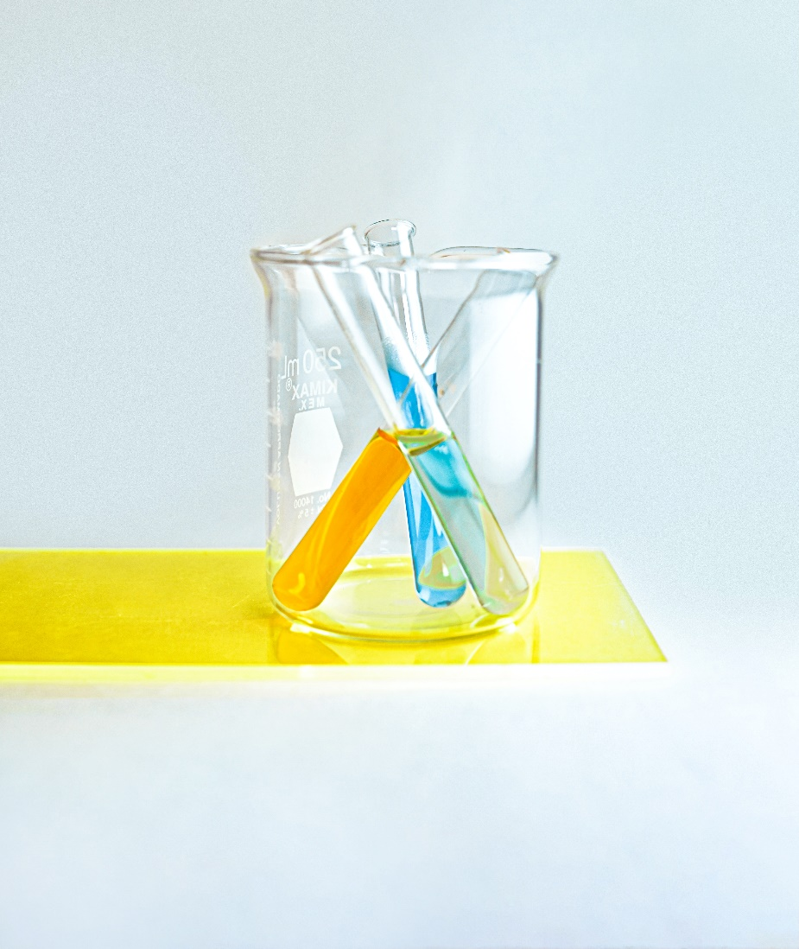

Auteurs: Gecensureerd voor Scholieren.com
Klas: Gecensureerd voor Scholieren.com
Docent: Gecensureerd voor Scholieren.com
Richting: VWO
School: Gecensureerd voor Scholieren.com
Datum: 5 Juni 2021
Rek: J
Inhoudsopgave
Inleiding 3
Doel 3
Hypothese 3
Theorie 3
Brander 3
Oplossing 4
Ruiken 4
Stofeigenschappen 4
Werkwijze 6
Resultaten 7
Conclusie 8
Nawoord 8
Literatuurlijst 9

Inleiding

Doel
Het doel is het herkennen van verschillende witte stoffen door middel van een viertal experimenten, waaronder het bekijken van de stof en het controleren van de brandbaarheid, geur en oplosbaarheid van de stof.

Hypothese
De verwachting is dat calciumcarbonaat herkend gaat worden aan het feit dat het er kleiachtig uit ziet, dat citroenzuur herkend gaat worden vanwege het smelten bij verhitting, dat kamfer herkend gaat worden aan de sterke frisse geur, dat glucose herkend gaat worden aan de oplossing in water en de zoete geur en dat natriumchloride herkend gaat worden aan de gelijkenissen met tafelzout.

Theorie
Stoffen kunnen herkend worden door middel van hun eigenschappen. In welke vorm is de stof? Hoe ziet de stof eruit? Hoe ruikt de stof? Is de stof brandbaar, of lost het op?

Brander
Om erachter te komen of een stof brandbaar is moet er gewerkt worden met een brander. Het is belangrijk om van te voren te weten hoe deze gebruikt wordt. De brander bestaat uit een voet, een gasaansluiting, gas knop, luchtschijf en schoorsteen. De volgende stappen worden ondernomen om de brander aan te zetten
- Controleer de schoorsteen van de brander op verstoppingen. Kijk in de schoorsteen om te zien of er niets tussen zit.
- Draai de luchtschijf en de gas knop dicht. Deze moeten dicht zitten, maar niet te strak. Ze moeten nog makkelijk open kunnen wanneer de gasslang aangesloten is.
- Sluit de gasslang aan. Duw de andere kant van de gasslang op de hoofdkraan.
- Draai de hoofdkraan open. Trek de knop eerst naar buiten en draai daarna naar links. De extra trek-stap is voor de veiligheid van de gebruiker van de gaskraan.
- Steek een lucifer aan. Een lucifer wordt aangestoken door hem langs de roodgekleurde zijkant van het luciferdoosje te strijken. Houd de lucifer nu boven de schoorsteen.
- Draai de gas knop open. Draai rustig de gas knop open terwijl de lucifer boven de schoorsteen gehouden wordt.
Het valt op dat er verschillende soorten vlammen uit de brander kunnen komen. Dit kan door de gebruiker worden ingesteld door middel van de gas knop en de luchtschijf. Wanneer deze beide bijna dicht zijn is er geen brandstof en geen zuurstof en is er dus geen vlam, want daarvoor is brandstof, zuurstof en een hoge temperatuur nodig.
Wanneer er geschreven wordt, is het belangrijk dat de vlam niet te warm is en zichtbaar is. Deze vlam wordt de pauzevlam of de gele vlam genoemd en kan geselecteerd worden door de gas knop lichtjes open te zetten en de luchtschijf bijna dicht te hebben. Er is ook de kleine blauwe vlam, die wordt gebruikt voor het verwarmen van kleine hoeveelheden van een stof. Deze kan worden geselecteerd door de gas knop bijna dicht te houden en de luchtschijf iets verder dan bij de pauzevlam open te draaien. Wanneer er grote hoeveelheden van een stof verwarmt moeten worden, wordt de grote blauwe vlam of de blauwe ruisende vlam gebruikt. Hierbij is de blauwe ruisende vlam nog iets intensiever dan de grote blauwe vlam. Deze vlammen kunnen worden bereikt door de gas knop en luchtschijf steeds verder open te draaien.
Het is voor de veiligheid ook belangrijk dat de gebruiker weet hoe de brander na gebruik wordt opgeruimd. De stappen om dit te doen staan hieronder uitgewerkt.
- Draai de luchtschijf dicht. Niet te strak, maar wel dicht.
- Draai de gas knop dicht. Net als bij de luchtschijf, niet te strak, maar wel dicht.
- Draai de hoofdkraan dicht. Draai rechtsom totdat de kraan duidelijk dicht zit.
- Maak de gasslang los. Trek met een draaiende beweging de gasslang los van de kraan. Houd de brander stevig vast tijdens dit proces.
- Ruim de brander op. Houd de brander vast bij de voet of bij de gasslang wanneer de brander opgeruimd wordt.

Oplossing
Om te controleren of een stof oplost, wordt er water in het reageerbuisje gespoten. Wanneer de stof niet opgelost is na een 30-tal seconden, wordt het buisje met een vinger op bovenkant geschud om te zien of dit wel veranderingen aanbrengt.

Ruiken
Bij het ruiken aan een stof is het belangrijk dat de neus niet te dicht bij de stof komt, omdat aanraking na een tijdje een irritante werking op de huid in en rondom de neus kan hebben. Wanneer de geur van een stof niet duidelijk overkomt, wordt er boven de stof gewapperd waardoor de geur zich verspreidt.

Stofeigenschappen

Calciumcarbonaat
Calciumcarbonaat is het koolzure zout van calcium. Bij het bekijken wordt er een fijn poeder gezien. Het poeder ziet er kleiachtig uit vanwege de grote klonten. De stof is niet brandbaar, wat erg handig is omdat de stof daarom als botversterking gebruikt kan worden zonder gevaar te vormen voor de mens. De stof is ook niet oplosbaar in water, wat om dezelfde reden erg handig is. Twee belangrijke risico’s van de stof zijn dat het wel irriterend wanneer het in contact komt met ogen, en dat het heftig reageert met zuren onder vorming van koolstofdioxide (gas).

Citroenzuur
Citroenzuur is een kristallijne witte vaste stof en het lijkt daarom een beetje op suiker. Het valt meteen op dat de randen van elke kristal glimmen. Citroenzuur ruikt zurig en naar de citroenvrucht, al is deze geur in de meeste gevallen niet erg sterk. De stof is brandbaar, maar het smelt eerst vanwege de hitte. De stof is duidelijk oplosbaar in water. Bij 100 graden Celsius lost er ongeveer 85 procent van citroenzuur op in water. Er zijn risico’s bij het gebruik van deze stof. De belangrijkste is dat er rekening gehouden moet worden met het feit dat dit een matig sterk zuur is. Om deze reden kan de stof heftig reageren met sterke oxidatiemiddelen. Het reageert om dezelfde reden heftig met metaalnitraten met kans op explosie. Daarbij tast het koper, zink, aluminium en hun verbindingen aan.

Kamfer
Kamfer vormt witte tot transparante, wasachtige kristallen met een karakteristieke frisse geur die door veel mensen als zeer aangenaam wordt ervaren. Kamfer brand zeer goed, blijft lang branden en er komt zwarte rook vrij bij de verbranding.

Glucose
Glucose is vooral bekend vanwege de suiker waarvan gehouden wordt. Het ruikt erg zoet. Het ziet eruit als de suiker die op en in voedingswaren gevonden wordt. Wanneer glucose wordt verhit, valt het op dat het eerst smelt en daarna verbrandt. De stof is goed oplosbaar in water.

Natriumchloride
Natriumchloride is een zout, het zijn witte kristallen of een poeder. De stof is niet brandbaar, maar knettert wel veel bij verhitting. Het valt dan op dat er een soort van zwarte kratertjes in het bergje natriumchloride komen die na enkele seconden verdwijnen.

Werkwijze
Om dit experiment zo goed mogelijk uit te kunnen voeren, zijn dit de benodigdheden:
- een brander;
- een lucifer;
- twee vuurvaste lepels (metaal wordt aangeraden);
- een vuurvaste placemat (een stenen tegel wordt aangeraden);
- tissues of een rol keukenpapier;
- een spuitfles met buisje waarin geknepen kan worden zodat er demiwater of gedestilleerd water uitkomt;
- vijf genummerde reageerbuisjes;
- calciumcarbonaat, citroenzuur, kamfer, glucose en natriumchloride.
Stap 1 is het grondig bekijken van elke stof. Schrijf hierbij op wat er opvalt aan de transparantie van de stof, wat er opvalt aan de geometrische vorm van de kristallen.
Stap 2 is het ruiken aan elke stof. Zoals eerder vermeld is het erg belangrijk dat de neus de stof niet aanraakt. Schrijf hierbij op waar de geur aan doet denken, bijvoorbeeld aan pepermunt, of dat de geur erg verfrissend is.
Stap 3 is het controleren van de brandbaarheid van elke stof. Dit wordt gedaan door ongeveer de helft van de stof op een vuurvaste lepel te doen. Wanneer de stof moeilijk uit de reageerbuis komt, is het handig om tegen de zijkant te tikken tot de stof wat losser zit. Deze lepel wordt in de kleinste (onderste) vlam van de ruisende vlam gehouden. Schrijf hierbij op welke kleur rook eraf komt, of de stof smelt, en of de stof verbrandt.
Stap 4 is het controleren van de oplosbaarheid van elke stof. Dit wordt gedaan door demiwater of gedestilleerd water bij de stof te doen in het originele reageerbuisje. Zoals eerder vermeld kan het oplossen even duren, en wanneer het niet zeker is of een stof oplost is het slim om het reageerbuisje even te schudden met een vingertop aan de bovenkant om hem af te sluiten. Schrijf hierbij op of de stof oplosbaar is.
Stap 5 is het vormen van een conclusie. Dit wordt gedaan door de vindingen te vergelijken met alle stofeigenschappen dit in de inleiding van dit document (pagina 4) te vinden zijn.

Resultaten
Stof | Experiment 1  Hoe ziet de stof eruit? | Experiment 2  Hoe wordt de geur van de stof benoemd? | Experiment 3  Is de stof brandbaar?  Wat valt daarbij op? | Experiment 4  Lost de stof op in water?
1 | Het zijn kleine ronde kristallen, lijkt op suiker. | Geen antwoord. | De stof begon te knetteren, de vlam werd oranje en er komt een oranje vuurbal om de lepel, na de stof uit het vuur te halen stopte het met branden. Dus niet brandbaar. | Lost op, er blijven een paar kristallen over.
2 | Het zijn kleine vierkante kristallen en ze zijn wit/doorzichtig. | De stof ruikt zoet, een beetje als karamel. | De stof smolt eerst daarna werd het een bruine vloeistof. De stof werd zwart en steeg op. Toen de lepel uit het vuur werd gehaald bleef het doorbranden, dus het is wel brandbaar. | De stof leek eerst niet op te lossen en zonk naar de bodem, maar na een tijdje loste het op.
3 | Het zijn witte, grote en hoekige kristallen. | De stof is geurloos/zurig. | De stof smolt en daarna kwamen er witte bubbels. Toen de stof uit het vuur gehaald werd brandde het kort. | De stof lost op, is eerst wit en word daarna transparant.
4 | De stof plakt aan elkaar, soort konten van kristallen. | De stof ruikt fris. | De stof is erg brandbaar, toen de lepel uit het vuur werd gehaald bleef de stof lang branden en kwam er zwarte rook vanaf. De stof is dus brandbaar. | De stof lost niet op en drijft naar boven.
5 | De stof is een kleiachtig poeder. | Geen antwoord. | De stof is niet brandbaar en smelt niet. | Lost niet op in water en lijkt op een melkachtige substantie. De stof lost na verhitting wel op.

Conclusie
De conclusie van het uitgevoerde experiment met rek J is dat stof 1 natriumchloride . Deze conclusie is getrokken vanwege het feit dat stof 1 begon te knetteren bij verhitting. Stof 2 is glucose, deze conclusie is getrokken vanwege het feit dat stof 2 erg brandbaar was, op het eerste gezicht misschien iets dat bij glucose niet verwacht wordt, maar de theorie wijst hier toch op. Stof 3 is citroenzuur. Deze conclusie is getrokken vanwege twee bewijzen. Stof 3 smolt eerst, maar begon na een tijdje toch te branden en de oplossing leek te mislukken, tot er bewezen werd dat het alleen wat langer duurde dan verwacht. Stof 4 is kamfer. Deze conclusie is getrokken vanwege het feit dat de stof een erg frisse geur had. Ook viel het op dat de stof nog erg lang bleef brander nadat deze uit de brander verwijderd was, hierbij kwam zwarte rook vrij wat overeen komt met wat de theorie uitwijst. Stof 5 is dan uiteraard calciumcarbonaat. Deze conclusie is met name getrokken uit de kleiachtige klonten die gezien werden bij het bekijken van stof 5 en dat deze stof niet brandde en de onoplosbaarheid wanneer het in contact kwam met gedestilleerd water, maar het er wel melkachtig uit begon te zien.

Nawoord
Het practicum was een stuk interessanter dan van te voren verwacht, omdat er best veel gedaan mocht worden zonder al te veel denkwerk. Er was precies genoeg tijd om alle experimenten op alle 5 de stoffen uit te voeren en de resultaten hiervan op te schrijven. Zeker weten een leuke eerste ervaring met een scheikunde practicum.

Literatuurlijst
[1] Baldwin, N. [Nigel Baldwin]. (2016, 2 november). IGCSE Chemistry - Heating solid sodium chloride [Video]. YouTube. https://www.youtube.com/watch?v=GqK8LatoOkI
[2] EcoMulti Products. (2011, december). Veiligheidsfiche natriumchloride. http://www.ecomulti.be/static/upload/1/2/SEL_DE_DENEIGEMENT1.pdf
[3] Encyclo. (z.d.). Calciumcarbonaat - 4 definities. Geraadpleegd op 8 juni 2021, van https://www.encyclo.nl/begrip/calciumcarbonaat
[4] Girl with red hat. (2020, 6 oktober). clear glass pitcher on blue square table. Unsplash. https://unsplash.com/photos/6SDyqhHb4rg
[5] Hoe ontstaat brand? (z.d.). Brand1er. Geraadpleegd op 7 juni 2021, van https://www.brandweer.nl/voor-de-jeugd/hoe-ontstaat-brand#:%7E:text=De%20branddriehoek%3A%20Brandstof%2C%20zuurstof%2C,brandbare%20stof%20of%20kortweg%20brandstof
[6] Kamfer. Dat wil ik! (2019, 26 maart). YlONN.nl. https://www.ylonn.nl/blogs/ylonn-blog-home-page/058-kamfer-dat-wil-ik
[7] NVON. (z.d.-a). Calciumcarbonaat. Veilig practicum. Geraadpleegd op 8 juni 2021, van https://veiligpracticum.nl/stoffen/calciumcarbonaat/#:%7E:text=Ontleedt%20bij%20verhitting%20boven%20825,gram%20(brokken%20en%20poeder).
[8] NVON. (z.d.-b). Citroenzuur. Veilig practicum. Geraadpleegd op 8 juni 2021, van https://veiligpracticum.nl/stoffen/citroenzuur/
[9] Pastoor, J. (2015, 15 april). De brander. i-NaSk. https://inask.nl/index.php/8-Onderwerpen/Algemeen/10-de-brander
[10] Theuws, K. [Karel Theuws]. (2008, 25 januari). Verwarmen van suiker [Video]. YouTube. https://www.youtube.com/watch?v=QXv8PPiICA4
[11] ThinkTac. (2017, 26 september). Matter - Heating Camphor [Video]. YouTube. https://www.youtube.com/watch?v=UUSMYDaGxOg
[12] van Rhijn, J. (Red.). (2016). Chemie overal (vwo 3 Zevende Editie). Noordhoff.
[13] Wikipedia-bijdragers. (2020, 5 december). Kamfer. Wikipedia. https://nl.wikipedia.org/wiki/Kamfer

